哈萨-资金域-银行管理

一、 历史追踪

1.1 版本信息
版本 | 内容简述 | 期望 上线时间 | 创建人 | 开发 | 测试 | 需求来源 | 提出方 | 对接方 | 禅道

1.2 文档引用
* 类 型 ： 原型、需求文档、接口文档、其他……
消息模板库 | 其他 |  | 马来入金

1.3 修订记录
* 类别：A – 增加 M – 修改 D – 删除
更新日期 | 版本 | 类型 | 修订 人 | 修订 内容 | 备注

1.4 需求跟踪
#需求评审遗漏问题记录

二、 需求 概述

2.1 需求背景

2.2 方案概述

三、 方案详述

3.1 标准银行管理

3.11 菜单&权限
菜单分级 | 一级菜单 | 二级菜单 | 三级菜单 | 权限
中文 | 资金管理 | 银行管理 | 标准银行管理 | 查看 新增 编辑 启/禁用
英文 | Fund Mgmt | Bank Mgmt | Standard Bank Mgmt
权限

3.12 原型
页面原型

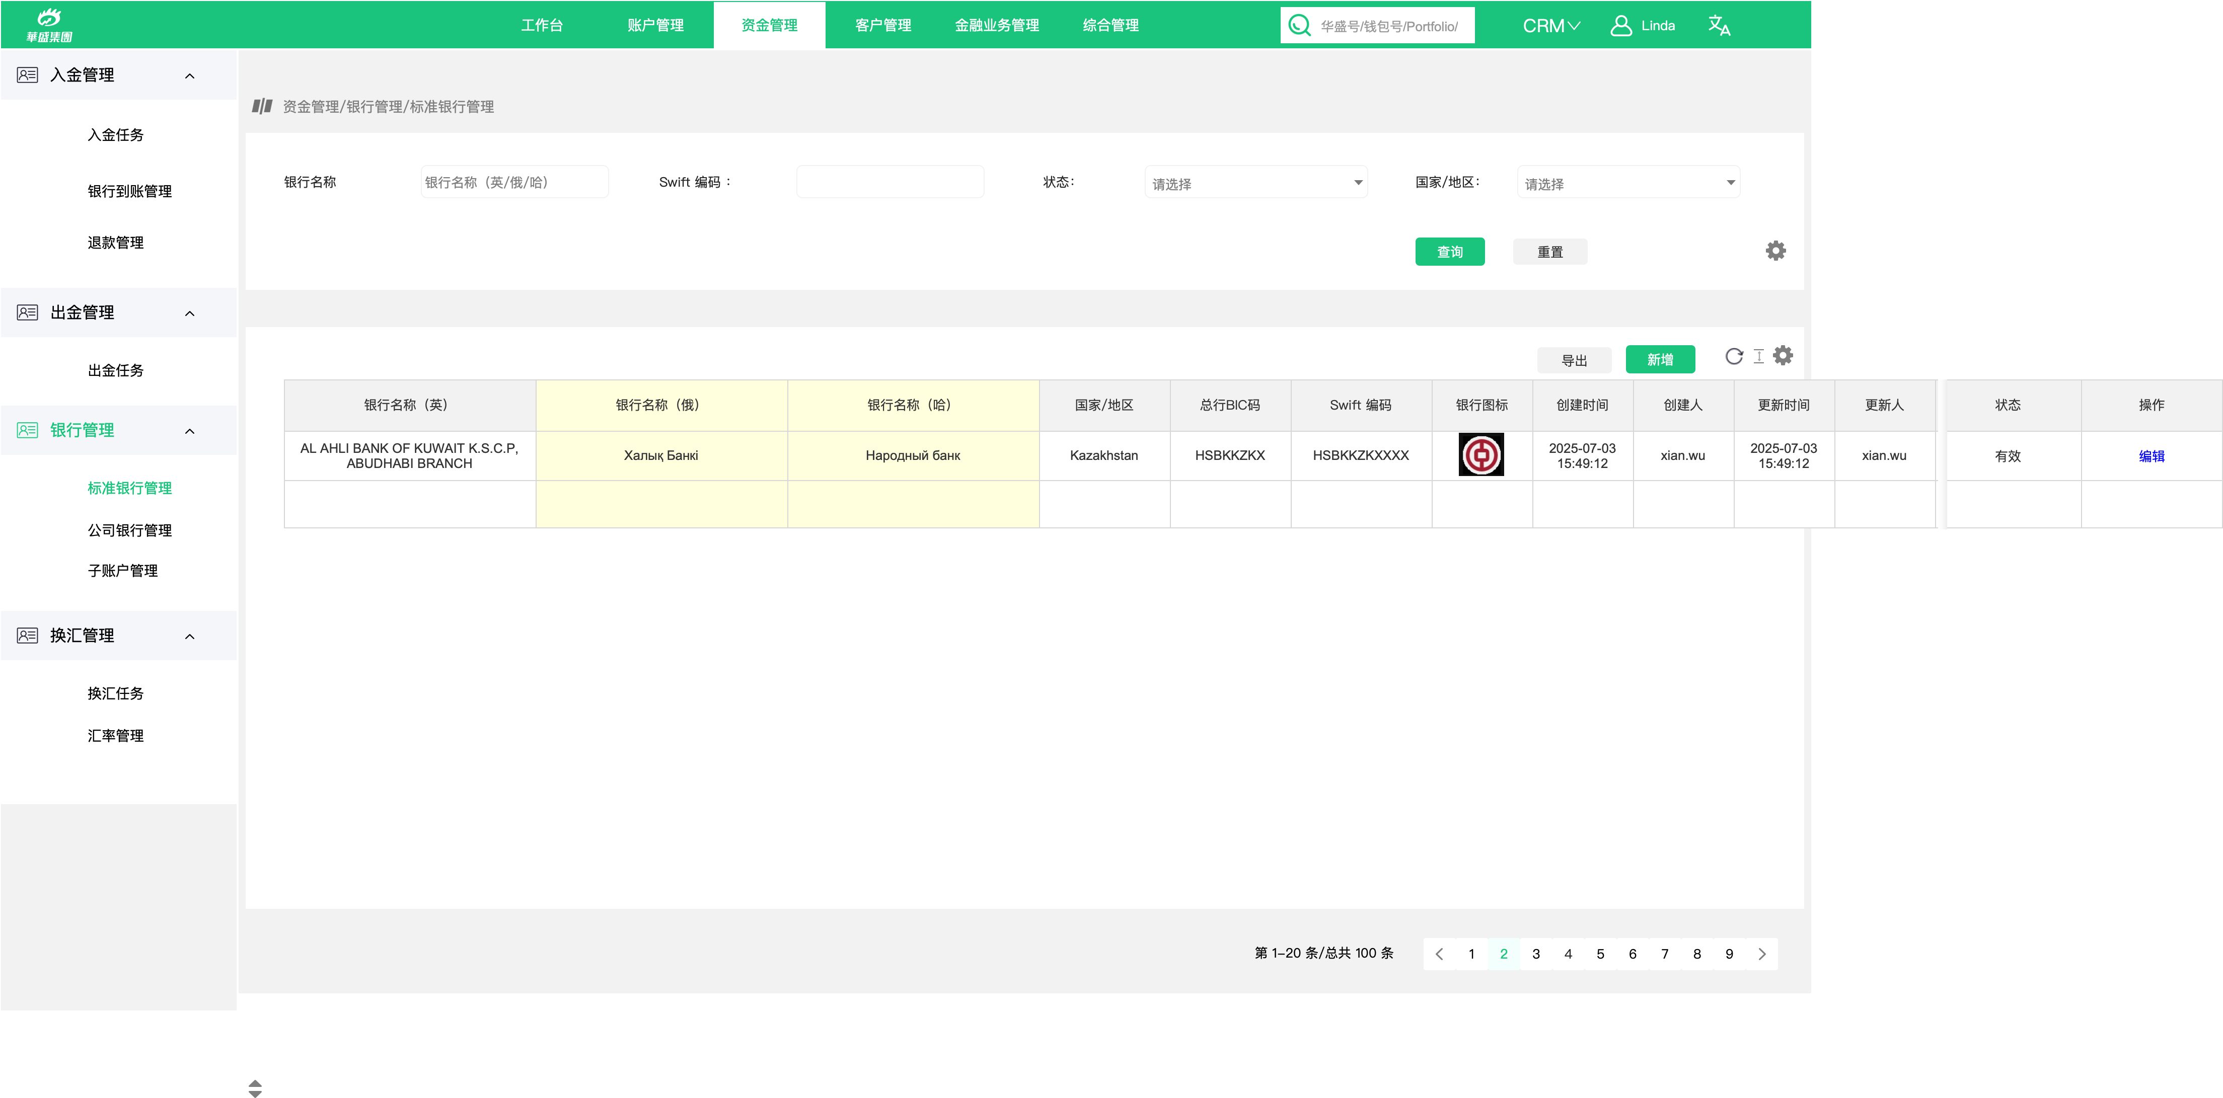
(开发画图时无需标黄色)
冻结状态、操作，居右展示

3.13 列表字段说明

公共字段
字段名称 - 中 | 字段名称 - 英 | 字段来源 | 展示规则 | 示例
操作 | Operate | 默认展示 | 居中展示，文案全部展示  操作默认放置在页面最右侧，受表头状态栏设置控制，可通过更改设置居左。 | 编辑 禁用（Disable）  若转态为无效，则展示  编辑 启用（Enable）
银行名称（英） | Bank Name (English) | 通过新增时填写获取  通过提交编辑时更新 | - 居中展示，文案全部展示  - 单元格一行展示字符数≤ 40 字符  - 若第 40 位为英文单词中间字符，该单词整体换行  - 有效数据行置顶，无效行数据置底，在此基础上点击升序、降序支持按首字母A→Z/Z→A对公司银行在对应效用的区间内进行排序  - 相同名字的银行随机展示 | Halyk Bank
国家/地区 | Country/Region | 同上 | - 居中展示，文案全部展示  - 展示国籍的英文名称 | Kazakhstan
总行BIC码 | HO BIC Code | 同上 | 居中展示，文案全部展示 | HSBKKZKX
Swift 编码 | Swift Code | 同上 | 居中展示，文案全部展示 | HSBKKZKXXXX
状态 | Status | 同上 | 居中展示，文案全部展示  默认放置在页面最右侧倒数第二列，受表头状态栏设置控制，可通过更改设置居左（放置在左侧第二列）。 | 生效
银行图标 | Bank Icon | 同上 | - 默认展示图标缩略图，  - 点击缩略图后，展示图片原图，原图以弹窗形式在当前页面直接展示  - 图片弹窗展示期间，页面背景区域添加遮罩层 | 
创建时间 | 同公共组件字典中的说明  公共组件字典
创建人
更新时间
更新人

展业地字段
展业地 | 字段名称 - 中 | 字段名称 - 英 | 字段来源 | 展示规则 | 示例 | 特殊说明
哈萨克斯坦 | 银行名称（俄） | Bank Name (Russian) | 通过新增时填写获取  通过提交编辑更新 | - 居中展示，文案全部展示  - 单元格一行展示字符数≤ 40 字符  - 若第 40 位为英文单词中间字符，该单词整体换行 | Халық Банкі
哈萨克斯坦 | 银行名称（哈） | Bank Name (Kazakh) | 同上 | 同上 | Народный банк

3.14 页面载入说明
页面载入公共逻辑
筛选填充内容 | 无特殊条件搜索，展示所有数据
数据排序 | 以更新时间由近到远排序，有效数据置顶
页数设置 | 页数吸底居右展示，默认展示20条，页数支持20、50、100条设置
页面载入无展业地逻辑

3.15 查询字段说明
公共查询逻辑：
字段名称 - 中 | 字段名称 - 英 | 类型 | 搜索逻辑 | 枚举值
银行名称 | Bank Name | 输入+选择  效果如此图  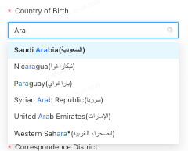 | - 精准搜索  - 输入栏默认展示：银行名称（英/俄/哈） (Bank Name (English / Russian / Kazakh)  - 输入内容后展示输入内容，默认字段  - 超过10个枚举值，选择框固定高度，仅展示前10个枚举值+垂直滚动条。≤10个，展示全部枚举值，选择框高度自适应。  - 枚举值：按英文系统语言下按A→Z，中文系统下按拼音排序  模糊匹配规则：  - 模糊匹配忽略大小写、全角半角匹配、标点、空格  - 采用全局包含模糊匹配，输入的字符（支持英文/中文/展业地语言）时，实时匹配对应语言的银行名称，联想框中展示匹配中的所有结果项  - 模糊匹配命中的字符用绿色标注
Swift 编码 | Swift Code | 输入 | - 模糊搜索  - 去除首尾空格搜索
状态 | Status | 单选 | 精准搜索 | 有效 失效 Valid Invalid
国家/地区 | Country/Region | 见公共组件字典  公共组件字典

3.16 操作功能说明
操作内容 | 操作位置 | 需求内容 | 原型
查询个性化设置 | 同公共组件这部分说明：  公共组件字典
列表表头个性化设置
疏密设置
查询 | 同公共组件这部分的说明：  公共组件字典
重置
刷新
禁用/启用 | 同公共组件这部分的说明：  公共组件字典
导出 | 公共组件字典  文件名：“Standard Bank List.xlsx” / “Standard Bank List.xls”
新增/编辑 | 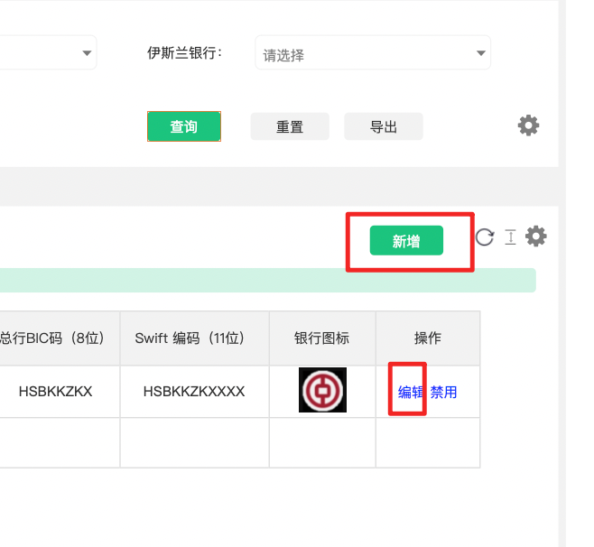 | 字段要求见下表 | 黄色为展业地字段  (开发画图时无需标黄色)  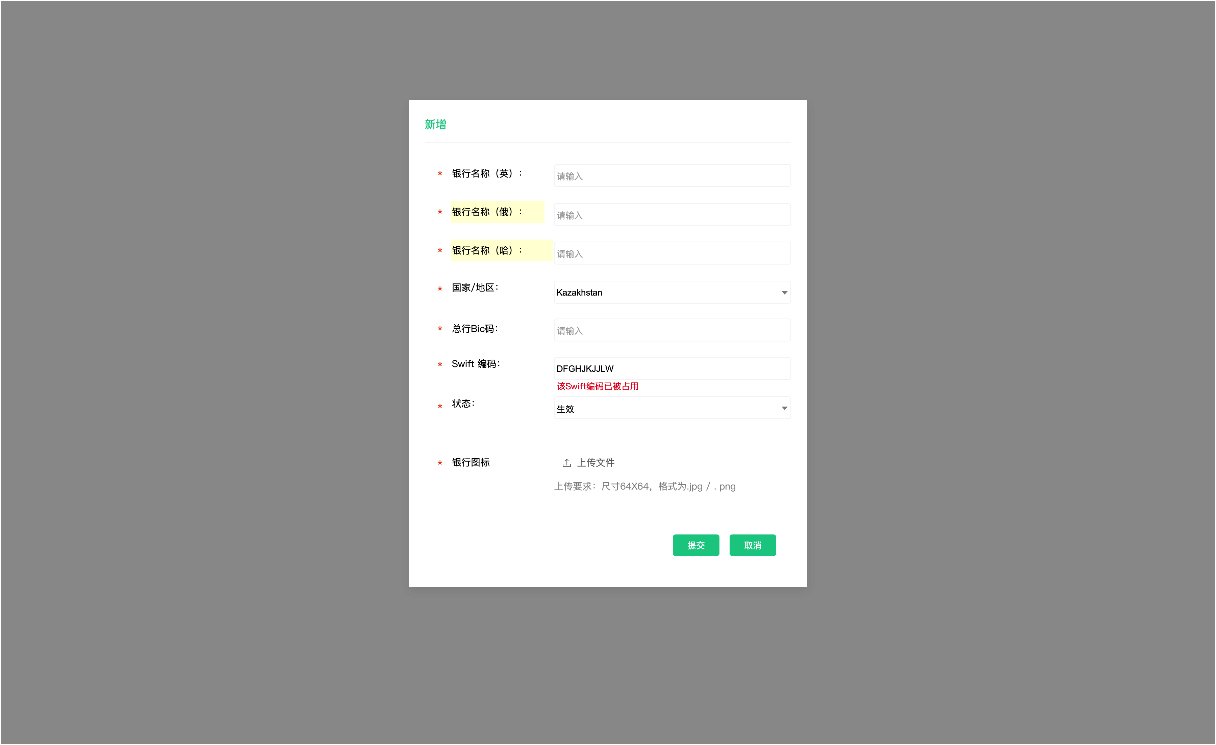

编辑字段要求：
公共字段
字段名称 - 中 | 字段名称 - 英 | 新增/编辑时的公共要求 |  |  |  | 新增时的特殊要求 | 编辑时的特殊要求：
 |  | 数据类型 | 是否必填 | 填写形式 | 填写要求
银行名称（英） | Bank Name （English） | 字符串 | 全局必填 | 输入框 | 极值500  首尾无空格诉求：  - 字段失焦时（用户输入完成 / 离开输入框），自动剔除输入内容的首尾半角 / 全角空格，并将处理后的结果回显在输入框中；  - 若用户复制粘贴带首尾空格的内容到输入框，粘贴完成后立即自动剔除首尾空格，回显处理后结果； | / | 编辑时回写数据
国家/地区 | Country/Region | 国籍编码 | 全局必填 | 见公共组件字典  公共组件字典 |  | / | 编辑时回写数据
总行BIC码 | HO BIC Code | 字符串 | 全局非必填 | 输入框 | - 极值8位  - 输入时，英文字母系统自动转为大写  - 首尾无空格诉求：  - 字段失焦时（用户输入完成 / 离开输入框），自动剔除输入内容的首尾半角 / 全角空格，并将处理后的结果回显在输入框中；  - 若用户复制粘贴带首尾空格的内容到输入框，粘贴完成后立即自动剔除首尾空格，回显处理后结果； | / | 编辑时回写数据
Swift 编码 | Swift Code | 字符串 | 全局必填 | 字符串 | - 极值11位  - 鼠标点击swift码输入时，总行bic码若已经输入，则将总行bic码代入，在此基础进行修改。（因为总行bic码是swift码的前8位）  - 输入时，英文字母系统自动转为大写  - 保证此值唯一，不唯一在该字段下展示红色提示语提示：该Swift编码已被占用（The Swift code is already occupied）  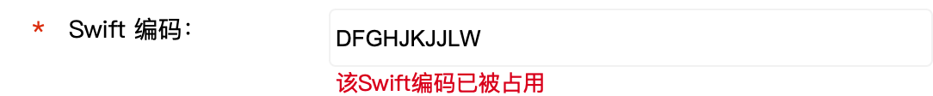  - 首尾无空格诉求：  - 字段失焦时（用户输入完成 / 离开输入框），自动剔除输入内容的首尾半角 / 全角空格，并将处理后的结果回显在输入框中；  - 若用户复制粘贴带首尾空格的内容到输入框，粘贴完成后立即自动剔除首尾空格，回显处理后结果； | / | 编辑时回写数据
状态 | Status | Code码 | 全局必填 | 下拉单选 | 有效 失效 Valid Invalid | 默认为有效，支持再修改 | 回写状态，不可编辑（通过启用/禁用功能更改状态）
银行图标 | Bank Icon | 图片：jpg、png | 全局必填 | 上传文件 | - 上传要求常态化展示，未上传图片显示上传窗口。  - 上传之后显示图标、删除按钮，示例：  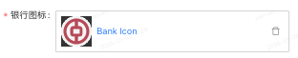  - 点击删除按钮，删除图标，再次展示上传入口  - 上传要求常态化展示  - 上传要求：尺寸64X64，格式为.jpg / .png  Upload requirements: Size 64X64, format. jpg/. png | / | 编辑时回写数据

展业地特殊字段：
字段名称 - 中 | 字段名称 - 英 | 新增/编辑时的公共要求 |  |  |  | 新增时的特殊要求 | 编辑时的特殊要求：
 |  | 数据类型 | 填写形式 | 是否必填 | 填写要求
银行名称（俄） | Bank Name (Russian) | 字符串 | 输入框 | 全局必填 | 极值500  首尾无空格诉求：  - 字段失焦时（用户输入完成 / 离开输入框），自动剔除输入内容的首尾半角 / 全角空格，并将处理后的结果回显在输入框中；  - 若用户复制粘贴带首尾空格的内容到输入框，粘贴完成后立即自动剔除首尾空格，回显处理后结果； | / | 编辑时回写数据
银行名称（哈） | Bank Name (Kazakh)

4.1 公司银行管理

4.11 菜单& 权限
菜单分级 | 一级菜单 | 二级菜单 | 三级菜单 | 权限
中文 | 资金管理 | 银行管理 | 公司银行管理 | 查看 新增 编辑 启/禁用 导出
英文 | Fund Mgmt | Bank Mgmt | Corporate Bank Mgmt

4.12 原型
页面原型

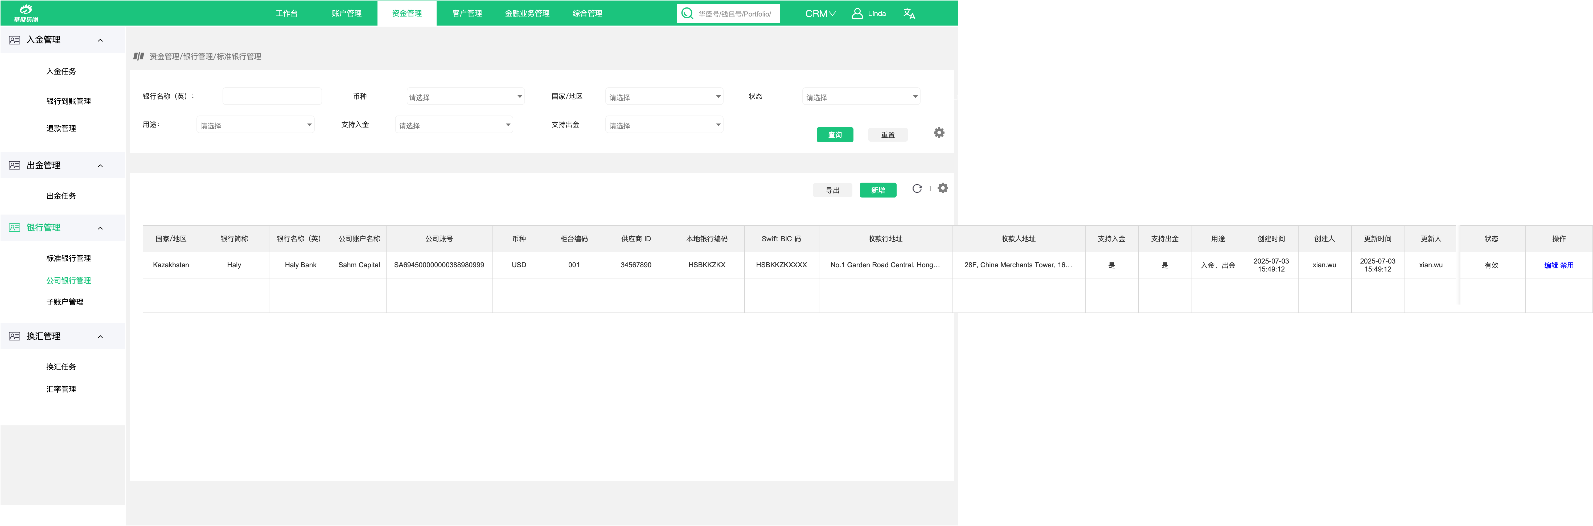

4.13 列表字段说明

公共字段
字段名称 - 中 | 字段名称 - 英 | 字段来源 | 展示规则 | 示例 | 特殊说明
操作 | Operate | 默认展示 | 居中展示，文案全部展示  操作默认放置在页面最右侧，受表头状态栏设置控制，可通过更改设置居左 | 编辑 禁用（Disable）  若转态为无效，则展示  编辑 启用（Enable）
国家/地区 | Country/Region | 通过新增时填写获取  通过提交编辑时更新 | - 居中展示，文案全部展示  - 展示国籍的英文名称 | Kazakhstan
银行简称  2026.2.24新增 | Bank Abbreviation | 同上 | - 居中展示，文案全部展示 | HB
银行名称（英） | Bank Name (English) | 同上 | - 居中展示，文案全部展示  - 单元格一行展示字符数≤ 40 字符  - 若第 40 位为英文单词中间字符，该单词整体换行  - 有效数据行置顶，无效行数据置底，在此基础上点击升序、降序支持按首字母A→Z/Z→A对公司银行在对应效用的区间内进行排序  - 相同名字的银行的按随机展示 | Halyk Bank
公司账户名 | Corporate Account Name | 同上 | 居中展示，文案全部展示  SA6945000000003889805901 | Sahm Capital
公司账号 | Corporate Account Number | 同上 | 居中展示，文案全部展示 | SA694500000000388980999
币种 | Currency | 同上 | 居中展示，文案全部展示  中文、英文环境下展示币种的英文  多个币种用、隔开 | USD、KZT
柜台编码 | Teller System Code | 同上 | 居中展示，文案全部展示 | 001
供应商ID | Vendor ID | 同上 | 居中展示，文案全部展示 | 3456789 | 此ID为我司在银行及其他外部合作机构系统中完成注册后获取的专属标识，作为技术对接过程中外部机构识别我司账户主体身份的唯一依据。
本地银行编码 | Local Bank Code | 同上 | 居中展示，文案全部展示 | HSBKKZKX
Swift BIC码 | Swift Code | 同上 | 居中展示，文案全部展示 | HSBKKZKXXXX
支持入金 | Support Deposit | 同上 | 居中展示，文案全部展示 | 是
支持出金 | Support Withdrawl | 同上 | 居中展示，文案全部展示 | 否
用途 | purpose | 同上 | 居中展示，文案全部展示 | 入金、出金
收款行地址 | Bank Address | 同上 | - 默认展示30个字符，超过显示...  - 鼠标悬浮在地址内容上，显示弹窗展示所有字段，示例：  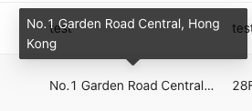  - 支持复制弹窗中的文案 | No.1 Garden Road Central, Hong Kong
收款人地址 | Receiver Address | 同上 |  | 28F, China Merchants Tower, 168 Connaught Road Central
状态 | Status | 同上 | 居中展示，文案全部展示  默认放置在页面最右侧倒数第二列，受表头状态栏设置控制，可通过更改设置居左（放置在左侧第二列）。 | 生效
创建时间 | 同公共组件字典中的说明  公共组件字典
创建人
更新时间

更新人

3.14 页面载入说明
页面载入公共逻辑
筛选填充内容 | 无特殊条件搜索，展示所有数据
数据排序 | 以更新时间由近到远排序，有效数据置顶
页数设置 | 页数吸底居右展示，默认展示20条，页数支持20、50、100条设置
页面载入无展业地逻辑

3.15 查询字段说明
公共查询逻辑：
字段名称 - 中 | 字段名称 - 英 | 类型 | 搜索逻辑 | 枚举值
银行名称（英） | Bank Name (English) | 输入+选择  效果如此图   | - 精准搜索  - 超过10个枚举值，选择框固定高度，仅展示前10个枚举值+垂直滚动条。≤10个，展示全部枚举值，选择框高度自适应。  - 枚举值：按英文系统语言下按A→Z  模糊匹配规则：  - 模糊匹配忽略大小写、全角半角匹配、标点、空格  - 采用全局包含模糊匹配，输入的字符（支持英文/中文/展业地语言）时，实时匹配对应语言的银行名称，联想框中展示匹配中的所有结果项  - 模糊匹配命中的字符用绿色标注
币种 | Currency | 输入+选择  效果如此图   | 展业地币种、证券市场所需币种置顶：KZT、USD置顶  其余币种取币种字典，按A→Z进行排序  仅支持输入英文  模糊匹配规则：  - 模糊匹配忽略大小写、全角半角匹配、标点、空格  - 采用全局包含模糊匹配，输入英文字符时，实时匹配币种英文，联想框中展示匹配中的所有结果项  - 模糊匹配命中的字符用绿色标注
国家/地区 | Country/Region | 见公共组件字典  公共组件字典
状态 | Status | 单选 | 精准搜索 | 枚举值  有效 失效 Valid Invalid
用途 | Purpose | 输入 | - 模糊搜索  - 去除首尾空格搜索 | 枚举值，枚举值配在数据字典  入金 出金 Fx-USD Fx-KZT Deposit Withdrawl Fx-USD Fx-KZT
支持入金 | Support Deposit | 单选 | 精准搜索 | 枚举值  是 否 Yes No
支持出金 | Support Withdrawl | 单选 | 精准搜索 | 枚举值  是 否 Yes No
无展业地特殊字段

3.16 操作功能说明
操作内容 | 操作位置 | 需求内容 | 原型
查询个性化设置 | 同公共组件这部分说明：  公共组件字典
列表表头个性化设置
疏密设置
查询 | 同公共组件这部分的说明：  公共组件字典
重置
刷新
禁用/启用 | 同公共组件这部分的说明：  公共组件字典
导出 | 公共组件字典  下载文件命名为： “Corporate Bank List.xlsx” / “Corporate Bank List.xls”。
新增/编辑 | 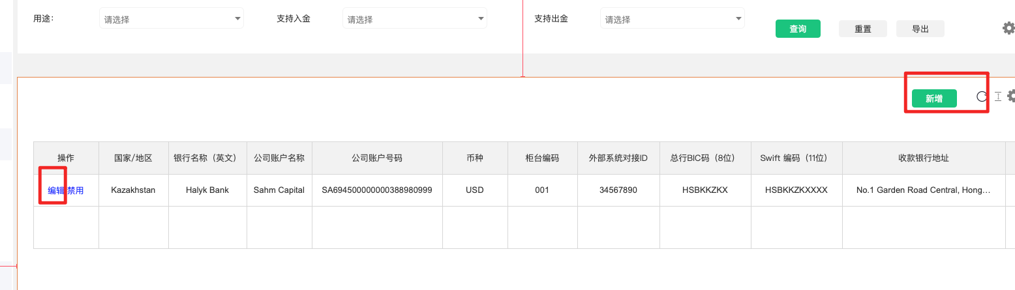 | 字段要求见下表 | 若超过屏幕大小，则采用右侧呼出方式  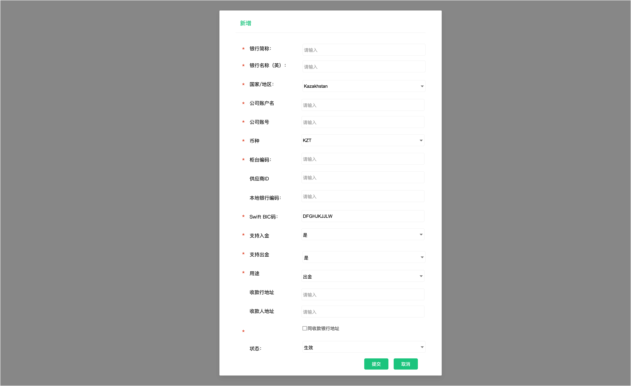

编辑字段要求：
公共字段
字段名称 - 中 | 字段名称 - 英 | 新增/编辑时的公共要求 |  |  |  | 新增时的特殊要求 | 编辑时的特殊要求：
 |  | 数据类型 | 是否必填 | 填写形式 | 填写要求
银行简称  2026.2.24新增 | Bank Abbreviation | 字符串 | 是 | 输入框 | 极值100  去除首尾空格
银行名称（英） | Bank Name (English) | 字符串 | 全局必填 | 输入框 | 极值500  首尾无空格诉求：  - 字段失焦时（用户输入完成 / 离开输入框），自动剔除输入内容的首尾半角 / 全角空格，并将处理后的结果回显在输入框中；  - 若用户复制粘贴带首尾空格的内容到输入框，粘贴完成后立即自动剔除首尾空格，回显处理后结果； | / | 编辑时回写数据
国家/地区 | Country/Region | 国籍编码 | 全局必填 | 见公共组件字典  公共组件字典 |  | / | 编辑时回写数据
公司账户名 | Corporate Account Name | 字符串 | 全局必填 |  | 极值500  首尾无空格诉求：  - 字段失焦时（用户输入完成 / 离开输入框），自动剔除输入内容的首尾半角 / 全角空格，并将处理后的结果回显在输入框中；  - 若用户复制粘贴带首尾空格的内容到输入框，粘贴完成后立即自动剔除首尾空格，回显处理后结果； | / | 编辑时回写数据
公司账号 | Corporate Account Number | 字符串 | 全局必填 |  | 极值100  首尾无空格诉求：  - 字段失焦时（用户输入完成 / 离开输入框），自动剔除输入内容的首尾半角 / 全角空格，并将处理后的结果回显在输入框中；  - 若用户复制粘贴带首尾空格的内容到输入框，粘贴完成后立即自动剔除首尾空格，回显处理后结果； | / | 编辑时回写数据
币种 | Currency | code码 | 全局必填 | 下拉可多选 | KZT、USD置顶，其余币种按顺序排序 | / | 编辑时回写数据
柜台编码 | Teller System Code | 字符串 | 全局必填 | 输入框 | 极值100  首尾无空格诉求：  - 字段失焦时（用户输入完成 / 离开输入框），自动剔除输入内容的首尾半角 / 全角空格，并将处理后的结果回显在输入框中；  - 若用户复制粘贴带首尾空格的内容到输入框，粘贴完成后立即自动剔除首尾空格，回显处理后结果； | / | 编辑时回写数据
供应商ID | Vendor ID | 字符串 | 全局非必填 | 输入框 | 极值100  首尾无空格诉求：  - 字段失焦时（用户输入完成 / 离开输入框），自动剔除输入内容的首尾半角 / 全角空格，并将处理后的结果回显在输入框中；  - 若用户复制粘贴带首尾空格的内容到输入框，粘贴完成后立即自动剔除首尾空格，回显处理后结果； | / | 编辑时回写数据
银行代码(BIC) | Bank Code(BIC) | 字符串 | 全局非必填 | 输入框 | - 极值8位  - 输入时，英文字母系统自动转为大写  - 首尾无空格诉求：  - 字段失焦时（用户输入完成 / 离开输入框），自动剔除输入内容的首尾半角 / 全角空格，并将处理后的结果回显在输入框中；  - 若用户复制粘贴带首尾空格的内容到输入框，粘贴完成后立即自动剔除首尾空格，回显处理后结果； | / | 编辑时回写数据
Swift 编码 | Swift Code | 字符串 | 全局必填 | 字符串 | - 极值11位  - 输入时，英文字母系统自动转为大写  - 保证此值唯一，不唯一在该字段下展示红色提示语提示：该Swift编码已被占用（The swift code is already occupied）    - 首尾无空格诉求：  - 字段失焦时（用户输入完成 / 离开输入框），自动剔除输入内容的首尾半角 / 全角空格，并将处理后的结果回显在输入框中；  - 若用户复制粘贴带首尾空格的内容到输入框，粘贴完成后立即自动剔除首尾空格，回显处理后结果； | / | 编辑时回写数据
支持入金 | Support Deposit | code码 | 全局必填 | 下拉单选 | 枚举值：  是、否  Yes、No | / | 编辑时回写数据
支持出金 | Support Withdrawl | code码 | 全局必填 | 下拉单选 | 枚举值：  是、否  Yes、No | / | 编辑时回写数据
用途 | purpose | code码 | 全局必填 | 下拉可多选 | 枚举值，枚举值配在数据字典  入金 出金 Fx-USD Fx-KZT Deposit Withdrawl Fx-USD Fx-KZT | / | 编辑时回写数据
收款行地址 | Bank Address | 字符串 | 当该银行支持出金时，这两个地址必填 | 输入框 | 首尾无空格诉求：  - 字段失焦时（用户输入完成 / 离开输入框），自动剔除输入内容的首尾半角 / 全角空格，并将处理后的结果回显在输入框中；  - 若用户复制粘贴带首尾空格的内容到输入框，粘贴完成后立即自动剔除首尾空格，回显处理后结果； | / | 编辑时回写数据
收款人地址 | Receiver Address | 字符串 |  | 输入框 | - 点击“同收款行地址（Same as Bank Address）“将收款行地址全局替换进收款人地址，支持在此基础上修改  - 因此”“同收款行地址"是一个方便快速填写的操作，并非需要记录的特殊字段属性  - 首尾无空格诉求：  - 字段失焦时（用户输入完成 / 离开输入框），自动剔除输入内容的首尾半角 / 全角空格，并将处理后的结果回显在输入框中；  - 若用户复制粘贴带首尾空格的内容到输入框，粘贴完成后立即自动剔除首尾空格，回显处理后结果； | / | 编辑时回写数据
状态 | Status | Code码 | 全局必填 | 下拉单选 | 有效 失效 Valid Invalid | 默认为有效，支持再修改 | 回写状态，不可编辑（通过启用/禁用功能更改状态）

5.1 客户主页-银行卡管理

5.11 菜单& 权限
菜单分级 | 一级菜单 | 二级菜单 | 权限
中文 | 客户主页 | 银行卡管理 | 银行卡新增、银行卡编辑、银行卡失效/有效
英文 | / | Bank Mgmt

4.12 原型
页面原型 | 新增/编辑弹窗
 | 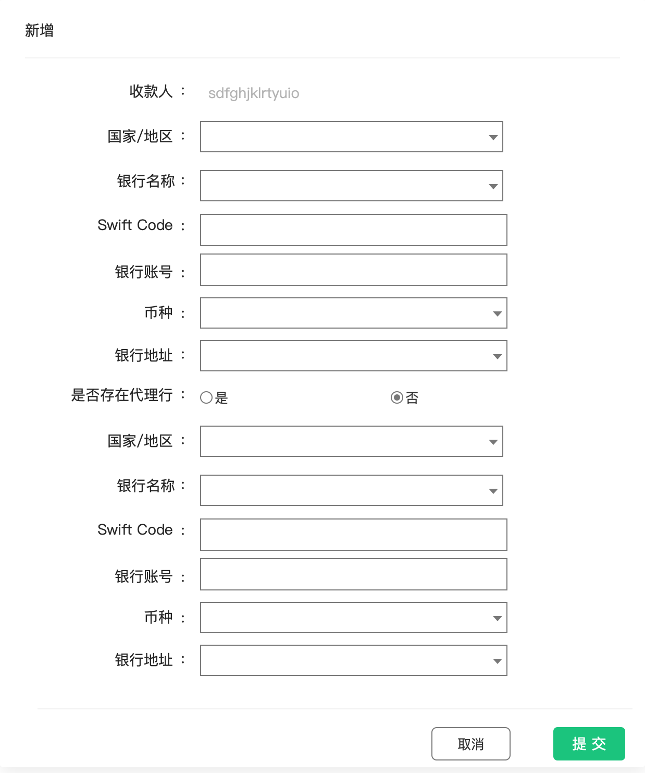

字段中文 | 字段英文 | 含义 | 值来源 | 规则
姓名（英） |  |  | 上游业务系统机制自动绑卡：由业务系统传  用户在h5申请绑卡：由h5系统传  后端申请/修改绑卡：在新增/修改弹窗中编辑 | 全部居中展示
姓名（哈）
国家/地区 |  |  |  | 展示国籍全称（不要三位国别码），居中展示
银行名称（英） |  |  |  | 展示银行全称，居中展示 | 标准银行列表，搜索型枚举选择器。  默认情况下，首字母按A到Z进行排序。  根据输入内容展示匹配中的银行名称
Swift编码 |  |  |  |  | 查询标准银行列表，根据银行名称代入此值，不允许修改
银行账号 |  |  |  |  | 输入，不允许输入空格
币种 |  |  |  |  | 币种列表，KZT、USD置顶
地址 |  |  |  |  | 输入，去除首尾空格存储
代理行国家/地区 |  |  |  |  | 国家枚举值，采用国家公共组件
代理行银行名称 |  |  |  |  | 同上述银行部分的要求  特殊要求：  提交时校验银行的SWift编码+银行账号是否与代理行的Swift编码+银行账号是否相同，相同则在银行账号输入框提示：  代理行账号不允许与银行账号一致  （）
代理行SWift编码
代理行银行账号
代理行地址
激活状态
激活原因
创建时间
创建人
更新时间
更新人
状态
操作

